工具下载地址：

<https://www.bluetooth.org/docman/handlers/DownloadDoc.ashx?doc_id=40795>

使用说明

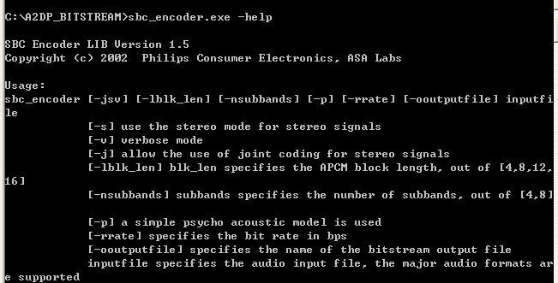

把下载的工具解压到任意盘符，建议英文路径，通过CMD环境运行

范例：把一个44100的WAV文件转换为相同采样率的SBC文件

-r是确定采样率

-o是确定输出文件名，后接一个空格符，接着放输入文件名

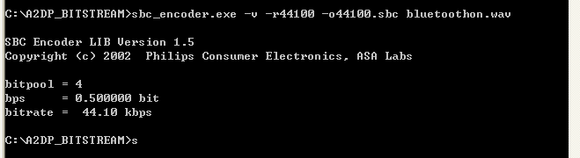

//现在使用是64k转码

.\sbc_encoder.exe -v -r 64000 -o sbc_te.sbc 1.wav